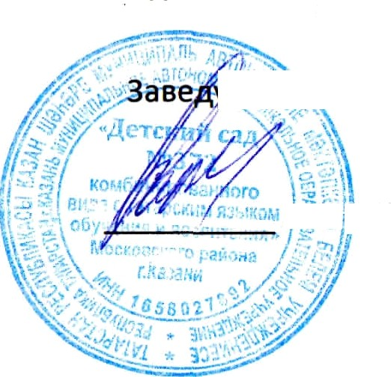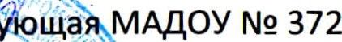Утверждаю

А.Ф.Габидуллина

Приказ №151/а от 21.04.2015г.

ПОЛОЖЕНИЕ
о рабочей группе
по введению ФГОС ДО
в МАДОУ «Детский сад №372» Московского района г.Казани

Принято на общем собрании трудового
коллектива МАДОУ «Детский сад № 372»
Протокол №2 от 14.04.2015г.

г. Казань

1.Общие положения
1.1. Настоящее положение регламентирует деятельность Рабочей группы по введению ФГОС ДО в МАДОУ «Детский сад №372»
1.2. Положение разработано в соответствии с Конституцией РФ, ФЗ «Об образовании в РФ» от 29.12.12г. № 273-ФЗ вступившим в силу с 1 сентября 2013г., законами и иными нормативными правовыми актами Российской Федерации, законами и иными нормативными правовыми актами субъекта Федерации.
1.3. Деятельность Рабочей группы осуществляется в соответствии с действующим законодательством РФ в области образования, нормативными правовыми документами, Уставом МАДОУ «Детский сад №372», а также настоящим Положением.
1.4. В состав Рабочей группы входят: председатель – заведующий МАДОУ и члены рабочей группы из числа педагогических работников детского сада в количестве 3 человек.
1.5. Деятельность Рабочей группы направлена на координацию действий по исполнению плана по введению ФГОС ДО, на разработку изменений и дополнений в Программу Развития, Образовательную Программу МАДОУ «Детский сад №372»
- Задачи Рабочей группы.
2.1.Основными задачами Рабочей группы являются:
- осуществление информационного, научно-методического сопровождения процесса введения ФГОС ДО;
- разработка плана мероприятий по обеспечению введения ФГОС ДО в детском саду;
- разработка изменений и дополнений в Программу Развитие, Образовательную Программу МАДОУ «Детский сад №372» на основе ФГОС ДО и внедрение Программы в работу педагогического коллектива;
- Разработка нормативной и методической документации, регламентирующей реализацию Образовательной Программы;
- Повышение качества профессиональной деятельности педагогов, совершенствование их педагогического мастерства.

3. Функции Рабочей группы.
3.1. Функциями Рабочей группы являются:
- Изучение и анализ законодательных актов, нормативных документов, педагогической и методической литературы, регламентирующих вопросы дошкольного образования;
- Осуществление проблемно-ориентированного анализа образовательной деятельности МАДОУ «Детский сад №372»;
- Выбор содержания и составление учебных планов, направлений педагогической деятельности образовательного процесса в соответствии с ФГОС ДОк общеобразовательной программе дошкольного образования;
- Представление информации о результатах введения ФГОС ДО в МАДОУ «Детский сад №372»;

4. Порядок работы Рабочей группы.
4.1.Рабочая группа является коллегиальным органом. Общее руководство Рабочей группой осуществляет председатель группы.
4.2.Председатель группы:
- открывает и ведет заседания группы;
- осуществляет подсчет результатов голосования;
- подписывает от имени и по поручению группы запросы, письма;
- отчитывается перед Педагогическим Советом о работе группы;
4.3.Из своего состава на первом заседании Рабочая группа избирает секретаря.
Секретарь ведет протоколы заседаний Рабочей группы, которые подписываются всеми членами группы. Протоколы группы носят открытый характер и доступны для ознакомления.
4.4.Члены Рабочей группы обязаны:
- присутствовать на заседаниях ;
- голосовать по обсуждаемым вопросам;
- исполнять поручения, в соответствии с решениями Рабочей группы.
4.5.Члены Рабочей группы имеют право:
- знакомиться с материалами и документами, поступающими в группу;
- участвовать в обсуждении повестки дня, вносить предложения по повестке дня;
- в письменном виде высказывать особые мнения;
- ставить на голосование предлагаемые ими вопросы.
4.6.Вопросы, выносимые на голосование принимаются большинством голосов от численного состава Рабочей группы.
4.7.Оперативные совещания Рабочей группы проводятся по мере необходимости, но не реже одного раза в 3 месяца.
4.9.Результаты Рабочей группы доводятся до сведения педагогических работников на общем собрании.

5. Права Рабочей группы.
5.1.Рабочая группа имеет право:
- Вносить на рассмотрение Общего собрания вопросы, связанные с реализацией введения ФГОСДО;
- Требовать от работников учреждения необходимую информацию для осуществления глубокого анализа образовательного процесса;
- В отдельных случаях приглашать на заседание Рабочей группы представителей общественных организаций, образовательных и медицинских учреждений;
- Привлекать иных специалистов для выполнения отдельных поручений.

6. Ответственность Рабочей группы.
6.1.Рабочая группа несет ответственностьза:
- Выполнение плана мероприятий по обеспечению введения в МАДОУ «Детский сад №372» ФГОС ДО;
- Качество и своевременность информационной и научно-методической поддержки реализации введения ФГОС ДО;
- Выполнение плана работы по разработке Программы Развития, Образовательной Программы в обозначенные сроки;
- Своевременное выполнение решений Общего собрания ДОУ, относящихся к введению ФГОС ДО;
- Соответствие Программы Развития и Образовательной Программы требованиям ФГОС ДО;
- Компетентность принимаемых решений.

7.Срок действия настоящего Положения
7.1. Настоящее Положение вступает в действие с момента утверждения и издания приказа руководителя МАДОУ «Детский сад №372»
7.2. Изменения и дополнения вносятся в настоящее Положение по мере необходимости и подлежат утверждению руководителем МАДОУ «Детский сад №372»

Принято на СТК
Протокол №2 от 18.04.2014г.

